Η εξάπλωση του κηρύγματος του Παύλου
ΘΕ.1 ΔΡ.2
Κοτζαμανίδη Μελίνα

Ο Παύλος ήταν ο θρησκευτικός ηγέτης που πραγματοποίησε το όνειρο της εξάπλωσης του Χριστιανισμού. Στην αρχή ήταν απηνής διώκτης των χριστιανών. Αργότερα, όμως, ύστερα από το θαύμα στο δρόμο προς Δαμασκό -όπου πήγαινε για να συλλάβει χριστιανούς- ασπάστηκε τον Χριστιανισμό, μετονομάστηκε σε Παύλος και έπειτα κήρυξε τον Χριστιανισμό σε Μικρά Ασία, Ελλάδα, Ρώμη, Ισπανία. Ο Παύλος δεν άνηκε στον κύκλο των μαθητών του Χριστού, καθώς εμφανίστηκε στο προσκήνιο τρία χρόνια μετά την σταύρωση του Ιησού ως άμεσα «διορισμένος» από τον Χριστό, ο οποίος ο ίδιος παρουσιάστηκε μπροστά του και του ζήτησε να γίνει απόστολος. Στο κείμενο αυτό παρομοιάζει τα λόγια του Παύλου με τη φωτιά που εξαπλώνεται πολύ γρήγορα, αλλά τα λόγια του Παύλου είναι η λαμπρή φωτιά της αλήθειας, που ολοφώτεινη ανέβαινε ψηλά στον ουρανό και φώτιζε τα πάντα, όπως όταν ο ήλιος ανατέλλει που φεύγουν όλα τα κακά ( οι κλέφτες κτλ.) να κρυφτούνε, μη τους αποκαλύψει το φως του ήλιου.

Ο Απόστολος Παύλος

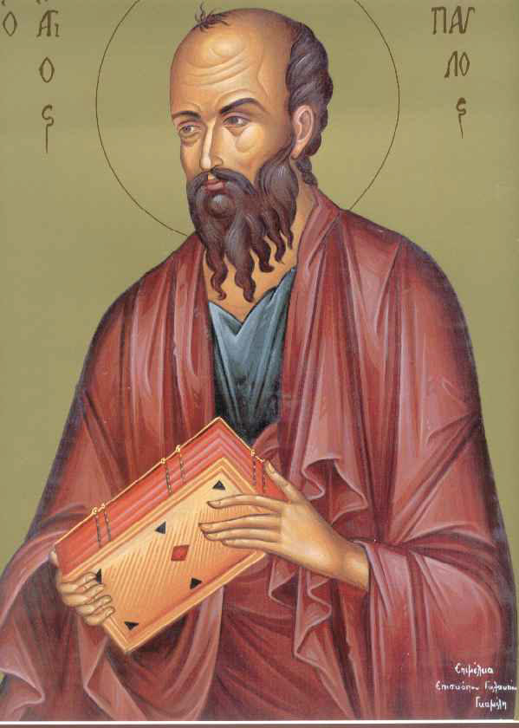

Ο Απόστολος Παύλος στον Άρειο Πάγο

